OBJAVA ZA MEDIJE

STRUČNA KOMISIJA EUROPSKOG VIJEĆA ZA NUKLEARNA ISTRAŽIVANJA (CERN) POSJETILA HRVATSKU AKADEMIJU ZNANOSTI I UMJETNOSTI
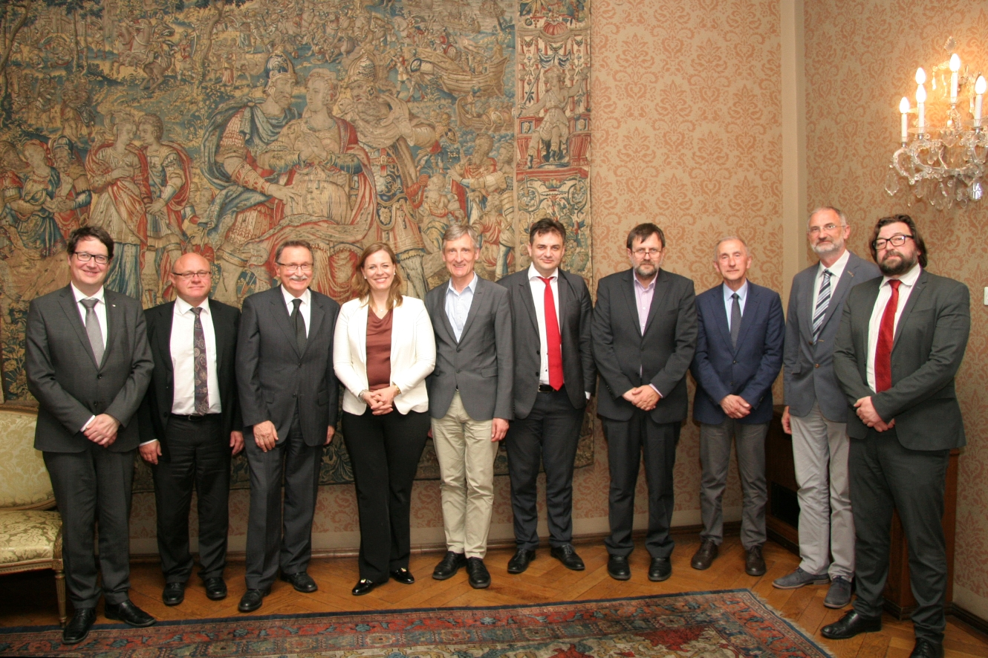

Zagreb, 3. svibnja 2018. – Hrvatsku akademiju znanosti i umjetnosti u četvrtak 3. svibnja posjetila je stručna komisija Europskog vijeća za nuklearna istraživanja (CERN) koju je vodila direktorica za međunarodne odnose Charlotte Warakaulle. Izaslanstvo CERN-a koje boravi u višednevnom posjetu Hrvatskoj primio je potpredsjednik HAZU akademik Velimir Neidhardt, a nazočni su bili i akademik Dario Vretenar, predsjednik Upravnoga odbora Hrvatske zaklade za znanost, i akademik Milko Jakšić.
Cilj posjeta stručne komisije je ustanoviti u kojoj mjeri je Hrvatska spremna za članstvo u CERN-u. Pritom se gledaju mogućnosti hrvatske znanstvene zajednice u području fizike, postojanje dovoljno razvijene industrije koja bi mogla sudjelovati na CERN-ovim natječajima, ali i postojanje političke volje za podršku istraživanjima na području fizike elementarnih čestica.
Akademik Neidhardt svoje je goste izvijestio o povijesti, ustroju i djelovanju Hrvatske akademije i doprinosu koji daje hrvatskom znanstvenom životu.

Marijan Lipovac
Ured za odnose s javnošću i medije HAZU

